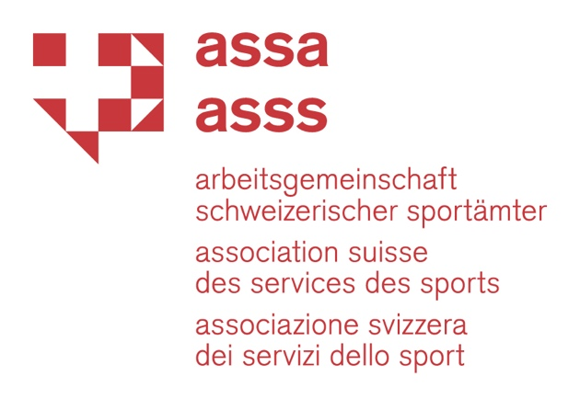 Nous vous rendons attentif au fait que ce concept doit être adapté en fonction des prescriptions cantonales.

Concept de protection sous COVID-19 de

la patinoire de X de la Commune de X

Valable à partir du 29 octobre 2020 et jusqu'à nouvel ordre.

CONTEXTE

Conformément à l’al. 1 de l’Ordonnance fédérale du 19 juin 2020 sur les mesures destinées à lutter contre l’épidémie de covid-19, il incombe aux exploitants de tous les établissements accessibles au public d’élaborer et de mettre en œuvre un plan de protection. Afin de répondre à cette exigence sur le plan fédéral, la Commune de X a édicté le présent concept de protection pour l’exploitation de ses infrastructures sportives.

Les cas d’infection à la covid-19 sont en très forte augmentation c’est pourquoi le Conseil fédéral a adopté de nouvelles mesures dans sa lutte contre la reprise de la pandémie. Ces nouvelles mesures, entrées en vigueur le 29 octobre 2020 pour une période indéterminée, concernent notamment le sport et les infrastructures sportives. Avec l'adoption de l'Ordonnance COVID-19 Situation particulière, le Conseil fédéral laisse la possibilité aux cantons d'édicter, si nécessaire, des mesures de lutte encore plus strictes. Le cas échéant, les directives cantonales plus sévères s’appliquent. Enfin, le Canton de X peut décider à tout moment d’affermir les règles. Le cas échéant, le présent concept de protection sera révisé.

OBJECTIF

L'objectif de la Commune de X est de favoriser et d’encourager la pratique sportive de sa population même durant la pandémie, tout en garantissant la sécurité des pratiquant-e-s, des usagers-ères et du personnel d’exploitation.

Pour ce faire, la Commune de X met tout en œuvre pour garantir l’accès de infrastructures à sa population. Elle s'appuie fortement sur la collaboration et la responsabilité personnelle. Toute personne fréquentant la patinoire doit adopter un comportement responsable, en se conformant au présent concept de protection et aux instructions du personnel d’exploitation des infrastructures sportives.

MESURES DE PROTECTION ET REGLES DE CONDUITE

Généralités

La pratique du patin à glace sur la patinoire X de la Commune de X est autorisée et encouragée. Néanmoins, cette pratique doit respecter un certain nombre de prescriptions. Elles s’appliquent à toute personne fréquentant la patinoire.

Prescriptions générales

- Seules les personnes ne présentant aucun symptôme de la covid-19 peuvent entrer dans la patinoire.
- La distance de 1.5 mètre doit être maintenue.
- L’hygiène des mains doit être assurée.
- Le port du masque est obligatoire dans la patinoire (aux entrées, dans les vestiaires, les couloirs, les zones d’attente, les buvettes, les tribunes, les wc, etc.). Sont exemptés du port du masque, les enfants de moins de 12 ans.
- Le masque peut être retiré lorsque la personne rentre sur la glace / ne peut pas être retiré pour patiner.
- La limite de capacité d’accueil de la patinoire est de 1 personne pour 15m² soit X personnes (le comptage se fait à l’entrée).
- Les vestiaires restent fermés. / Les vestiaires sont ouverts.
- Le temps de fréquentation n’est pas limité.
- Le hockey en jeux libre n’est pas autorisé.

Clubs sportifs

- Les clubs doivent se conformer au concept de protection de la Patinoire X.
- Ils doivent élaborer et mettre en œuvre leur propre concept de protection.
- Les groupes de sportives-ifs ne peuvent excéder 15 personnes maximum (moniteurs et entraîneurs inclus).
- Par glace sont autorisés 2 ou 3 groupes de 15 personnes maximum. Les groupes sont clairement séparés les uns des autres et ne se mélangent pas (même dans les zones de vestiaires).
- Aucun contact physique n’est autorisé.
- Les compétitions sportives sont interdites.
- Les activités sportives des enfants et des jeunes jusqu’à 16 ans – qu’elles se déroulent à l’intérieur ou à l’extérieur - ne sont soumises à aucune restriction. Les compétitions sont interdites.
- Les clubs sont tenus d’informer tous leurs membres du contenu des concepts de protection et de les faire appliquer.
- Le traçage des contacts doit être tenu et conservé pendant 14 jours.
- Une personne répondante doit être désignée pour chaque groupe de sport/club.

MATERIEL DE LOCATION ET DESINFECTION

- Les patins, casques, cannes de hockey restent accessibles à la location. Ce matériel est désinfecté par le personnel de la patinoire après chaque utilisation.

MANIPULATION ET VENTE DE DENREES ALIMENTAIRES OU DE BOISSONS

Les espaces de restauration et les activités de manipulation de nourriture ou de boisson sont soumis aux exigences applicables aux établissements de restauration (consommation assis, 4 personnes par table maximum et traçage des contacts). Un concept de protection approprié doit être élaboré.

CONTROLE ET EXECUTION

Les règles de conduite émises par la Commune de X au même titre que les marquages, les affichages et les instructions du personnel doivent être respectés. Des contrôles seront effectués. La violation du concept de protection ou des instructions du personnel d’exploitation entraînera des sanctions tel que le renvoi.

COMMUNICATION

La Commune X informe le public au moyen de communiqués de presse, via le site web et, en outre, via les newsletters et/ou les médias sociaux.

REMERCIEMENTS

La Commune de X vous remercie chaleureusement pour les efforts consentis dans la lutte contre la covid-19. Elle vous encourage à poursuivre votre activité physique et vous souhaite de beaux moments de sport.

X, le 29 octobre 2020

